

TECNICATURA SUPERIOR EN Telecomunicaciones

# SENSORES Y ACTUADORES

Módulo I: ¿Qué podemos Sensorizar?

Tecnología de Sensores

Bienvenido a las prácticas de Sensores y Actuadores:

La modalidad será la siguiente:

Cada práctica se desarrollará en forma grupal, debiendo subir el desarrollo de la misma al repositorio (respetando la estructura de monorepositorio) establecido por grupo. Los ejercicios serán implementados de forma que a cada integrante le corresponda 1 o más tareas (issues); por lo que deberán crear el proyecto correspondiente, con la documentación asociada si hiciera falta, y asignar los issues por integrante. De esta forma quedara documentada la colaboración de cada alumno.

Actividad:

1. Dada las características de un Sensor (rango, alcance, error, exactitud; etc), explique: ¿Qué es el régimen estático y transitorio de un sensor?.

Alumno: Diego Ezequiel Ares

Que es un Régimen Estático

Es un sensor que se refiere a su comportamiento cuando la variable de entrada es constante o cambia muy lentamente con el tiempo. En este régimen, se considera que todas las transiciones rápidas han pasado y el sensor ha alcanzado un estado de equilibrio donde su salida es estable y no cambia con el tiempo.

Características:

-Exactitud: La capacidad del sensor para proporcionar una medición cercana al valor verdadero de la variable de entrada.

-Error: La diferencia entre el valor medido por el sensor y el valor verdadero de la variable medida.

-Resolución: La mínima variación en la entrada que produce un cambio perceptible en la salida.

-Linealidad: La capacidad del sensor para mantener una relación lineal entre la entrada y la salida.

-Rango: El intervalo de valores de entrada dentro del cual el sensor puede operar correctamente.

Ejemplo:

Si un sensor de temperatura mide una habitación que ha alcanzado una temperatura estable de 25°C, y la salida del sensor es constante, estamos en el régimen estático.

Que es un Régimen Transitorio

Se refiere al comportamiento del sensor durante el tiempo que tarda en responder a un cambio repentino en la variable de entrada. Este régimen abarca desde el momento en que la variable cambia hasta que el sensor alcanza nuevamente un estado de equilibrio (régimen estático).

Características:

Tiempo de Respuesta: El tiempo que tarda el sensor en llegar a un porcentaje específico del valor final (por ejemplo, al 90% de la nueva lectura) después de un cambio en la entrada.

Sobresalto o Overshoot: El exceso en la respuesta del sensor más allá del valor final durante el proceso de ajuste.

Estabilidad: La capacidad del sensor para regresar al valor final sin oscilaciones significativas.

Dinámica: La relación entre la velocidad de cambio de la señal de entrada y la velocidad de respuesta del sensor.

Ejemplo:

Si la temperatura de la habitación cambia repentinamente de 25°C a 30°C, el sensor pasará por un régimen transitorio mientras su salida se ajusta al nuevo valor de 30°C. Durante este tiempo, la salida puede no ser estable y puede tardar unos segundos en estabilizarse.

Se relacionan entre si el Régimen Estático y el Transitorio cuando:

-El régimen transitorio ocurre justo después de un cambio en la variable medida. Durante este tiempo, el sensor ajusta su salida para reflejar el nuevo valor de la entrada.

-El régimen estático es alcanzado una vez que el sensor ha terminado de ajustar su salida y la lectura es estable.

.

1. De ejemplo de las características de 1 sensor real, por ejemplo (temperatura, presión, humedad, aceleración, posición, color, distancia; etc).(Buscar el datasheet de un sensor real y copiar tabla de características). A modo de ejemplo, propongo el sensor de Temperatura y Humedad DHT22.

|  |  |
| --- | --- |
|  | Temperatura y Humedad DHT22 |
| **Item** | **Descripción** |
| Modelo | DHT22 |
| Fuente de alimentación | 3.3-6V DC |
| Señal de salida | Señal digital a través de bus único |
| Elemento sensor | Condensador de polímero |
| Rango de funcionamiento | humedad 0-100% HR; temperatura -40 ~ 80Celsius |
| Precisión | humedad + -2% HR (Máx. + -5% HR); temperatura <+ -  0.5Celsius |
| Resolución o sensibilidad | humedad 0.1% HR; temperatura 0.1 Celsius |
| Repetibilidad | humedad + -1% HR; temperatura + -0.2 Celsius |
| Histéresis de humedad | + -0.3% HR |
| Estabilidad a largo plazo | + -0.5% HR / año |
| Período de detección Promedio | 2s |
| Intercambiabilidad | totalmente intercambiable |
| Dimensiones | tamaño pequeño 14 * 18 * 5.5 mm; Tamaño grande 22 * 28 * 5 mm |

# Pines

El dht22 usa únicamente tres de los cuatro pines para funcionar, en la siguiente imagen se muestran la distribución:

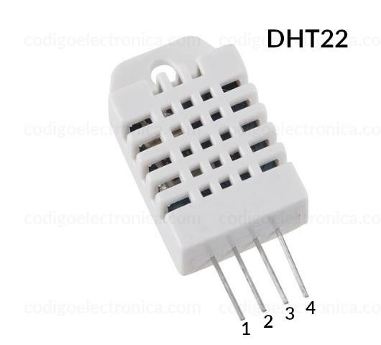

1: VCC 2: SDA 3: NC 4: GND

## Pines DHT22

Conexión DHT22

Esta es la conexión básica que se requiere para el dht22 a un microcontrolador o a un arduino.

Conexión DHT22

Dimensiones

El sensor es muy compacto, a continuación se muestra las dimensiones en milímetros.

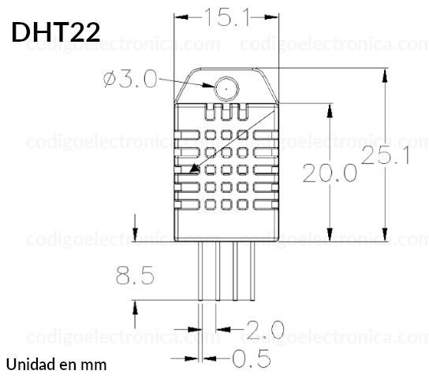Dimensiones DHT22

1. Un sensor de temperatura, que tiene un rango de medida de 20-250 °C, entrega una lectura de 55 °C. Especificar el error en la lectura si la exactitud se expresa de las siguientes formas, indicando el rango de medición en cada caso.

* 1. ± 0,5% del valor máximo de lectura

* 1. ± 0,75% del alcance (FS)

* 1. ± 0,8% de la lectura

1. Durante el diseño de un equipo de control de temperatura se ensayan cuatro sensores A, B, C y D. Cada uno de estos sensores fue probado tomando cinco lecturas mientras se mantenía una temperatura constante de 18°C, dando como resultado los datos consignados en la tabla.

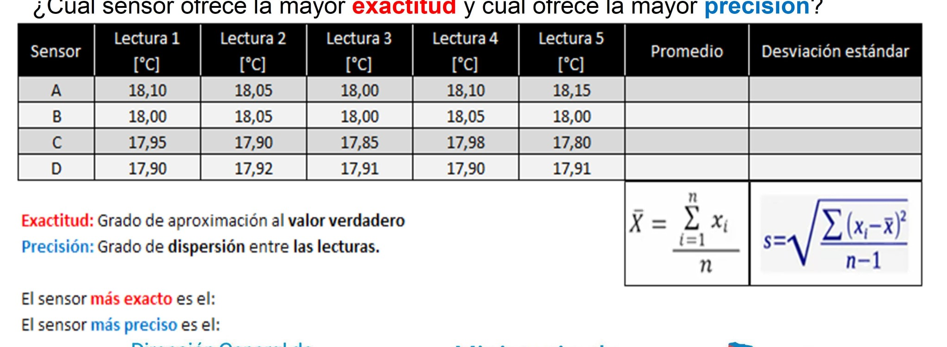

¿Cuál sensor ofrece la mayor exactitud y cuál ofrece la mayor precisión?

Para determinar cuál de los sensores es más preciso y cuál es más exacto, es necesario utilizar los siguientes cálculos matemáticos:

1. **Precisión**:

La precisión de un sensor se refiere a cuán consistentemente el sensor puede producir resultados similares bajo las mismas condiciones. Se puede medir mediante la **desviación estándar** de las mediciones del sensor. El sensor con la desviación estándar más baja será el más preciso.

Fórmula para la desviación estándar (σ):

Donde N es el número de mediciones, son las mediciones, y *μ* es la media de esas mediciones.

1. **Exactitud**:

La exactitud de un sensor se refiere a cuán cerca están las mediciones del sensor de un valor de referencia o verdadero. Esto se consigue calculando el **error promedio** comparando las mediciones con el valor de referencia. El sensor con el menor error promedio será el más exacto.

Fórmula para el error promedio (E):

Donde es el valor de referencia o verdadero, y son las mediciones.

1. **Promedio de las mediciones**:

Calculando el promedio de las mediciones y comparando con el valor de referencia, se obtiene el **sesgo** del sensor. Esto te muestra si el sensor tiende a medir por encima o por debajo del valor verdadero. Sin embargo, esto no te da información completa sobre la exactitud porque no considera cómo se distribuyen las mediciones individuales alrededor del valor de referencia. En cambio, el error promedio es más completo porque mide la diferencia absoluta entre cada medición y el valor de referencia, promediando esos errores. Esto considera no solo si las mediciones son consistentemente altas o bajas (sesgo), sino también cómo se desvían individualmente del valor verdadero.

Por lo tanto, aunque el promedio de las mediciones te da una idea del sesgo del sensor, el error promedio es un indicador más robusto de la **exactitud** global del sensor.

En resumen:

* **Sensor más preciso**: Aquel con la menor desviación estándar.
* **Sensor más exacto**: Aquel con el menor error promedio respecto al valor de referencia.
* **Promedio de las mediciones**: Te muestra el sesgo del sensor.

|  |  |  |  |  |  |  |  |  |
| --- | --- | --- | --- | --- | --- | --- | --- | --- |
| Sensor | Lectura 1 [°C] | Lectura 2 [°C] | Lectura 3 [°C] | Lectura 4 [°C] | Lectura 5 [°C] | Promedio | Desviación estándar | Error estándar |
| A | 18,10 | 18,05 | 18,00 | 18,10 | 18,15 | 18,080 | 0,05701 | 0,02550 |
| B | 18,00 | 18,05 | 18,00 | 18,05 | 18,00 | 18,020 | 0,02739 | 0,01225 |
| C | 17,95 | 17,90 | 17,85 | 17,98 | 17,80 | 17,896 | 0,07301 | 0,03265 |
| D | 17,90 | 17,92 | 17,91 | 17,90 | 17,91 | 17,908 | 0,00837 | 0,00374 |

**El sensor más preciso es el D**

**El sensor más exacto es el B**

5)

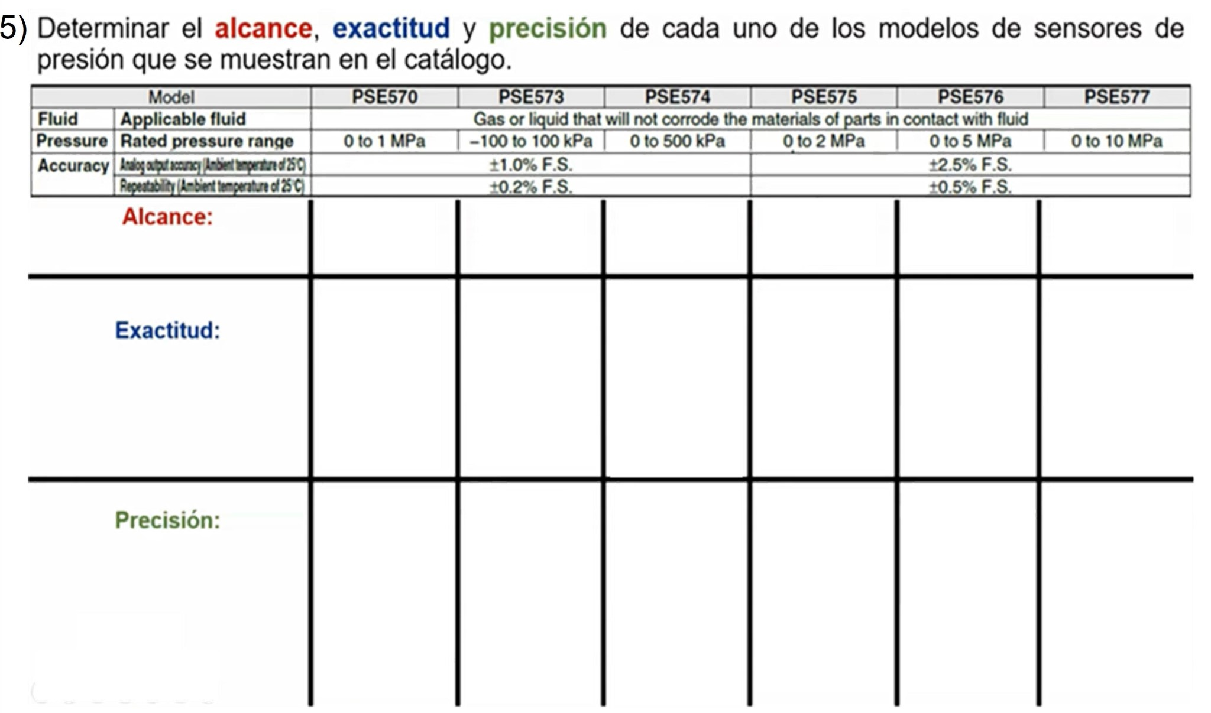

1. Ejemplifique gráficamente la diferencia entre precisión y exactitud.

1. ¿Cuál es la importancia de la sensibilidad y resolución de un sensor?

1. ¿Porqué es conveniente que un sensor tenga una respuesta lineal?

1. Fecha de Entrega: 30/08/24.-